### **Đề thi Toán lớp 2 học kỳ 2 sách Kết nối Số 3**

**Phần 1: Trắc nghiệm ( 3 điểm)**

**Khoanh tròn vào chữ cái đặt trước đáp án đúng.**

**Câu 1:** Số liền trước của số lớn nhất có ba chữ số là:

A. 998

B. 999

C. 997

D. 1000

**Câu 2:** Hiệu của 783 và 245 là:

A. 538

B. 548

C. 547

D. 537

**Câu 3:** Độ dài của đường gấp khúc MNPQ là:

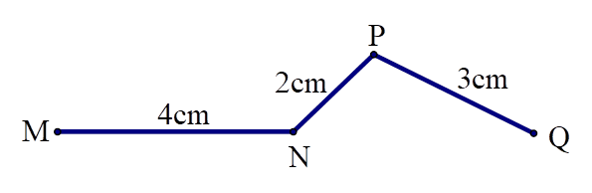

A. 9cm

B. 10cm

C. 6cm

D.8cm

**Câu 4:** Số gồm 3 trăm, 0 chục và 9 đơn vị được viết là:

A. 39

B. 309

C. 390

D. 930

**Câu 5:** Chọn câu trả lời thích hợp.

Cột cờ trường em cao khoảng:

A. 5km

B. 5dm

C. 5cm

D. 5m

**Câu 6:** Ba bạn Linh, Nga và Loan đến lớp học vẽ. Giờ bắt đầu vào lớp là 7 giờ 30 phút. Hôm đó Linh đến lúc 7 giờ 15 phút, Nga đến lúc 8 giờ và Loan đến lúc 7 giờ 30 phút. Hỏi bạn nào đến lớp sớm trước giờ vào học?

A. Bạn Linh

B. Bạn Nga

C. Bạn Loan

**Phần 2: Tự luận (7 điểm)**

**Câu 1:** Đặt tính rồi tính:

a) 423 + 245

b) 643 – 240

**Câu 2:** Có mấy hình tứ giác trong hình bên?

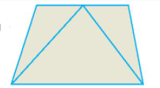

**Câu 3:** Khu vườn A có 220 cây vải, khu vườn B có nhiều hơn khu vườn A 60 cây vải. Hỏi khu vườn B có bao nhiêu cây vải?

**Câu 4:**

Quan sát tranh rồi trả lời câu hỏi.

a) Con mèo cân nặng mấy ki-lô-gam?

b) Quả dưa cân nặng mấy ki-lô-gam?

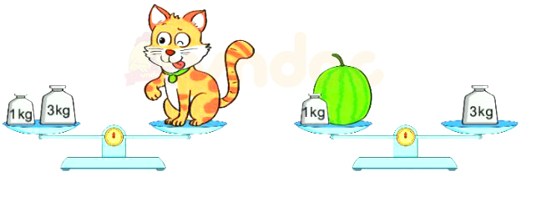

**Đáp án:**

**Phần 1: Trắc nghiệm ( 3 điểm)**

**Khoanh tròn vào chữ cái đặt trước đáp án đúng.**

**Câu 1:** Số liền trước của số lớn nhất có ba chữ số là:

A. 998

**Câu 2:** Hiệu của 783 và 245 là:

A. 538

**Câu 3:** Độ dài của đường gấp khúc MNPQ là:



A. 9cm

**Câu 4:** Số gồm 3 trăm, 0 chục và 9 đơn vị được viết là:

B. 309

**Câu 5:** Chọn câu trả lời thích hợp.

Cột cờ trường em cao khoảng:

D. 5m

**Câu 6:** Ba bạn Linh, Nga và Loan đến lớp học vẽ. Giờ bắt đầu vào lớp là 7 giờ 30 phút. Hôm đó Linh đến lúc 7 giờ 15 phút, Nga đến lúc 8 giờ và Loan đến lúc 7 giờ 30 phút. Hỏi bạn nào đến lớp sớm trước giờ vào học?

A. Bạn Linh

**Phần 2: Tự luận (7 điểm)**

**Câu 1:** Đặt tính rồi tính:

a) 423 + 245 = 668

b) 643 – 240 = 403

**Câu 2:**

Ta đánh số vào các hình như sau:

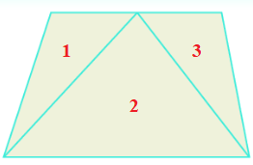

Các hình tứ giác có trong hình vẽ là: hình (1 và 2), hình (2 và 3), hình (1, 2 và 3).

Vậy trong hình đã cho có **3** tứ giác.

**Câu 3:**

Khu vườn B có số cây vải là:

220 + 60 = 280 cây vải

**Câu 4:**

a) Vì cân thăng bằng nên cân nặng của con mèo bằng tổng cân nặng của 2 quả cân ở đĩa bên trái.

Ta có: 1 kg + 3 kg = 4 kg.

Vậy con mèo cân nặng 4 kg.

b) Vì cân thăng bằng nên cân nặng của 1 quả cân 1 kg và quả dưa bằng cân nặng của quả cân 3 kg ở vế bên phải.

Ta có: 3 kg – 1 kg = 2 kg.

Vậy quả dưa cân nặng 2 kg.